**Institución:** Tecnológico Nacional de México – Instituto Tecnológico de Pachuca.

**Nombre de la Materia:** Graficación.

**Título del Reporte:** 1.5 Clonar repositorio remoto.

**Nombre del Profesor:** Santana Valadez Luis Alejandro.

**Nombre del Alumno:** Castelán Silva Diego Yorel.

**Fecha de Entrega:** 26/02/2025.

**Verifica el nombre de la carpeta de trabajo**

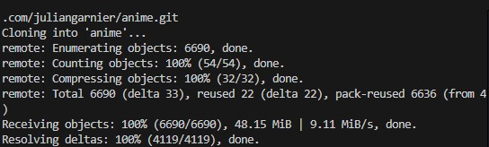

**¿Para qué se debe borrar la carpeta .git de este repositorio clonado?**

La razón principal para borrar la carpeta .git del repositorio clonado es desvincularlo del repositorio original.

**Verifica algunas imágenes SVG de la carpeta documentation/assets/img y de assets/img/icons**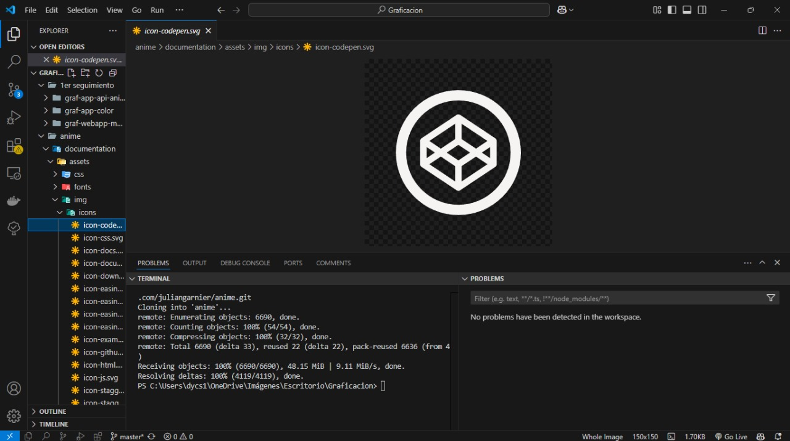

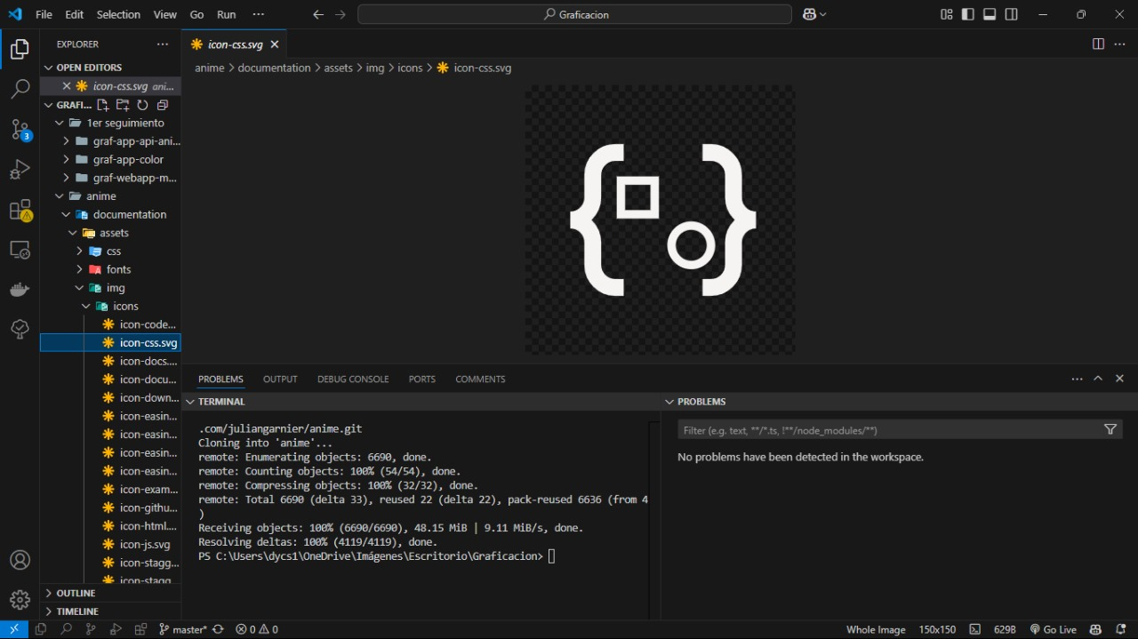

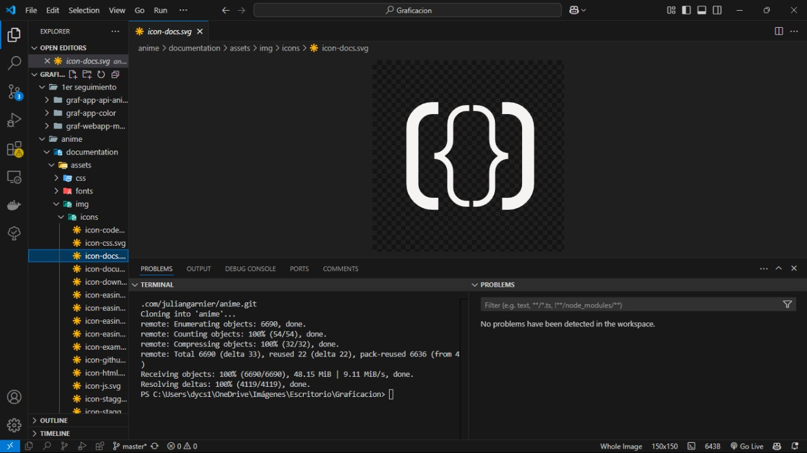

**Ejecuta varios ejemplos desde tu entorno local**

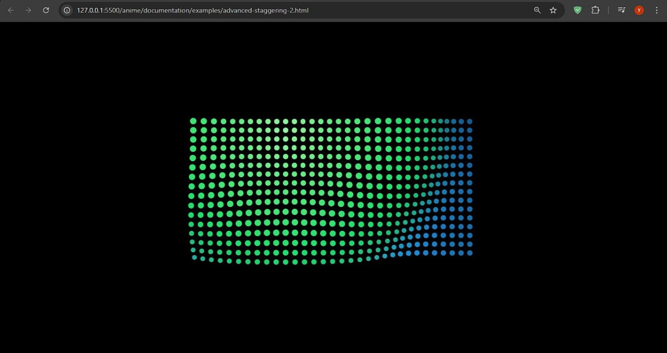

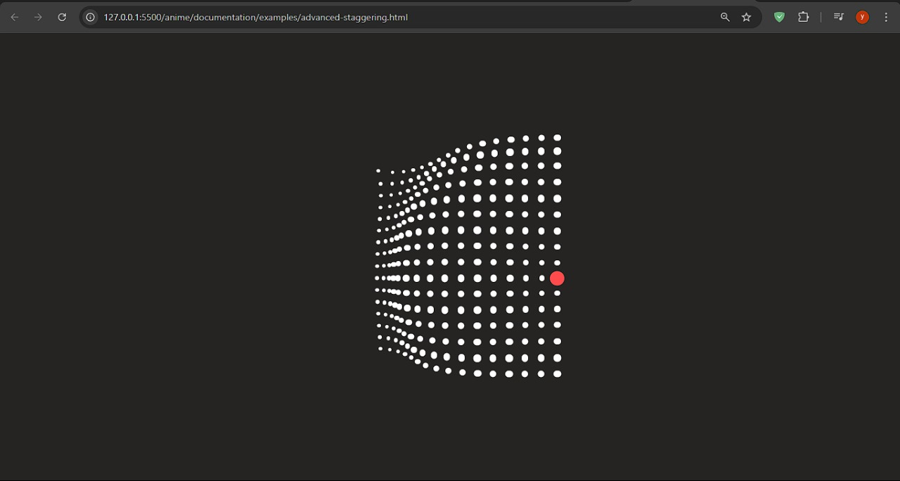

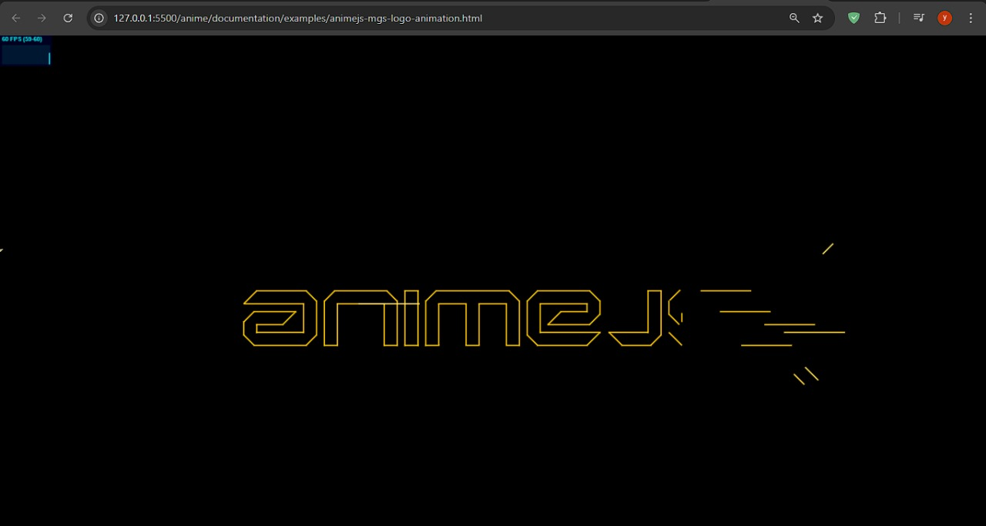

**Verifica la correcta visualización de tu aplicación Web**





**Conclusiones:**

La actividad permitió comprender y aplicar de forma práctica el proceso de clonar un repositorio remoto, revisar y organizar su contenido, y desvincularlo del origen eliminando la carpeta .git para crear un nuevo repositorio independiente en GitHub y desplegar una aplicación web mediante GitHub Pages, fortaleciendo habilidades esenciales en el uso de Git y en la gestión de proyectos de desarrollo.

**Agrega la URL de tu aplicación Web de Github**

<https://github.com/yori7v7/graf-app-api-anime>

**Agrega la URL de tu aplicación Web de Github Pages**

<https://yori7v7.github.io/graf-app-api-anime/>